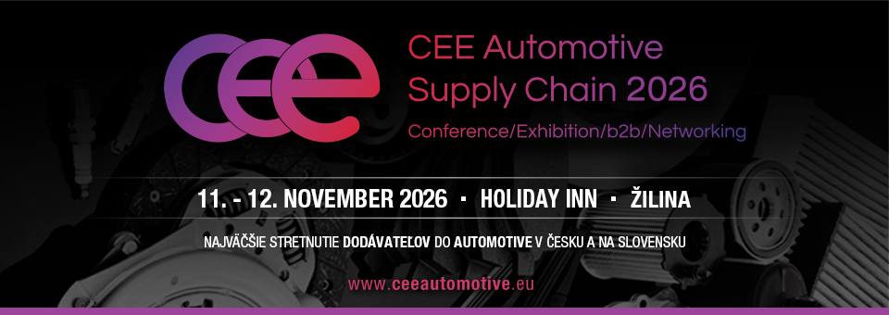

Pozvánka na najväčšie stretnutie automotive dodávateľov v Česku a na Slovensku

Dovoľujeme si Vás pozvať na CEE Automotive Supply Chain 2026, ktoré sa uskutoční opäť v Žiline.

Podujatie tvorí konferencia, B2B rokovania a networking. Minulý ročník, ktorý sa konal v Olomouci navštívilo viac ako 350 delegátov. Podujatie je určené pre dodávateľov a subdodávateľov do automobilového a pridruženého priemyslu.
Termín: 11. - 12. november 2026
Miesto podujatia: Hotel Holiday Inn, Žilina
Organizátori a ďalší partneri sú zárukou kvalitného programu konferencie a početnej účasti členov zo všetkých vrstiev dodávateľského reťazca. Využite možnosť stretnúť sa a nadviazať spoluprácu s významnými predstaviteľmi sektoru automotive nielen z nášho regiónu.
Viac informácií a registrácia: www.ceeautomotive.eu
Ako člen Francúzsko-slovenskej obchodnej komory máte nárok na zľavu 20% z ceny vstupenky po zadaní promokódu FSOK26CASC počas registrácie.
Ak by ste sa radi stali partnerom podujatia, pre viac informácií o možnostiach spolupráce kontaktujte partnerships@congress.sk
Tešíme sa na spoločné stretnutie v Žiline.

